HERRAMIENTAS BÁSICAS PARA

EL AÑO DE CAMPEONES ABC

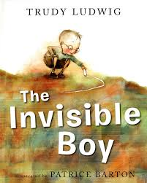
The Invisible Boy (El niño invisible)

- Invitar, incluir y hacer lo posible para que todos se sientan bienvenidos.
- Identificar las señales sociales (verbales y físicas) para determinar cómo se sienten los demás.
- Entablar relaciones llenando cubetas con amabilidad.
- Comportarse y hablar con empatía demostrando una atención genuina, comprensión y consideración hacia los demás.
- Crear un clima escolar afectuoso en el que los estudiantes
muestren respeto por los demás.

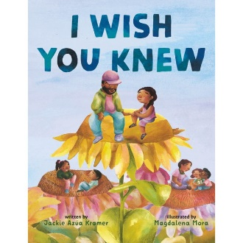
I Wish You Knew (Ojalá lo supieras)

- Desarrollar y practicar habilidades de empatía, como la capacidad de escuchar activamente, la capacidad de adoptar una nueva perspectiva y la compasión.
- Promover la empatía como medio para resolver conflictos, reducir el estrés y establecer vínculos más fuertes con los demás.
- Examinar sus propios prejuicios, suposiciones e ideas preconcebidas que puedan obstaculizar la capacidad de sentir empatía por los demás.
- Identificar a los adultos responsables y comprometidos y los sistemas de apoyo disponibles para abogar por ellos.

Ruby Bridges Goes to School/Ruby Bridges This is Your Time (Ruby Bridges va a la escuela/Ruby Bridges, este es tu momento)

- Comprender que los estereotipos conducen a la discriminación.
- Ser capaz de cambiar el mundo defendiendo los derechos de los demás.
- Respetar las diferencias, aceptar a los demás y celebrar la diversidad.

- Construir puentes y fomentar el diálogo sobre el racismo y los prejuicios entre distintos grupos.

Clovis Keeps His Cool (Clovis mantiene la calma)

      - Reconocer la emoción tanto dentro de sí mismos como en los demás, para identificarse y relacionarse con los sentimientos que se están expresando.
      - Permitir que los sentimientos se manifiesten y actuar en ellos de manera adecuada.
      - Dedicar tiempo a comprender las diferentes formas en que las personas expresan sus emociones y aprender a responder a estas expresiones de manera empática.
      - Aprender maneras de reconsiderar, resolver conflictos y ofrecer segundas oportunidades.


Eyes that Kiss in the Corners (Ojos que besan en las esquinas)
- Comprender y expresar gratitud por las personas que forman parte de nuestras vidas.
- Celebra tu yo auténtico y su contribución a la diversidad de nuestro mundo.
- Desarrollar una mayor comprensión y respeto por las personas de diferentes orígenes.

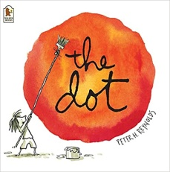
The Dot (El punto)

- Utilizar una mentalidad de crecimiento para descubrir y crecer como persona.
- Hacer uso del poder personal para cambiar los pensamientos turbios por pensamientos claros.
- Emplear el poder del pensamiento positivo creyendo en sus propias capacidades y talentos únicos.
- Comprender el impacto positivo que las palabras amables y el apoyo pueden tener en la confianza y la motivación de alguien.

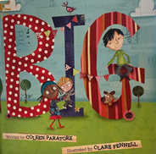
BIG (GRANDE)

- Crecer y cambiar de comportamiento pensando en cómo sus palabras y acciones afectarán a los demás.
- Ser amable con uno mismo, con los demás y con el planeta Tierra.
- Realizar actos intencionados de bondad y afecto, ya que pueden marcar una GRAN diferencia en la vida de los demás y en la suya propia.
- Utilizar sus propias pasiones y talentos para mejorar la vida de los que le rodean.

